

**การวิเคราะห์ศักยภาพทางุรกิจ กรณีศึกษา ถนนคนเดินกาดกองต้า**

**เพื่อเป็นสารสนเทศประการพิจารณาวางแผนการลงทุน**

**ความเป็นมา**

เนื่องจากการประกอบธุรกิจส่วนใหญ่ในจังหวัดลำปางมีหลายกิจการที่ปิดตัวลงทำให้ผู้ศึกษาได้สนใจศึกษาวิเคราะห์การประกอบธุรกิจในพื้นที่บริเวณถนนคนเดินกาดกองต้าเพื่อให้ทราบถึงปัญหาและเพื่อเป็นแนวทางในการตัดสินใจเลือกที่จะประกอบธุรกิจที่เหมาะสมกับสถานที่ทำเลที่ตั้งและตรงกับความต้องการและพฤติกรรมการเลือกซื้อของผู้บริโภค

**วัตถุประสงค์**

1.เพื่อเก็บข้อมูลประเภทของธุรกิจในพื้นที่ถนนคนเดินกาดกองต้าลำปาง

2. เพื่อรายงานผลวิเคราะห์การสำรวจธุรกิจในพื้นที่ถนนคนเดินกาดกองต้าลำปาง

**สมมติฐาน**

1.ปัจจัยที่มีผลต่อการเลือกประกอบธุรกิจ

2.ปัจที่มีผลกระทบต่อธุรกิจ

**วรรณกรรมที่เกี่ยวข้อง**

1.ทฤษฎีส่วนประสมทางการตลาด

2. หลักการวิเคราะห์ SWOT

**วิธีการดำเนินงาน**

เป็นการศึกษาเชิงสำรวจโดยการเดินสำรวจและสัมภาษณ์ กลุ่มเป้าหมาย คือ ผู้ประกอบธุรกิจในพื้นที่ถนนคนเดินกาดกองต้าลำปาง

1. การกำหนดหัวข้อการสำรวจข้อมูล

2. การศึกษาเอกสารและงานวิจัยที่เกี่ยวข้อง

3. กำหนดและตรวจสอบรูปแบบเอกสารสำรวจข้อมูล

4.รวบรวมข้อมูลในพื้นที่ที่กำหนด

5. วิเคราะห์ข้อมูล

6.สรุปผล

7. จัดทำเอกสาร

8.นำเสนอ

**ผลการศึกษา**

ประเภทธุรกิจทั่วไปโดยส่วนใหญ่ประกอบธุรกิจขายเสื้อผ้าแฟชั่น และธุรกิจประเภทอาหารและเครื่องดื่มทำรายได้ ได้ดีแตกต่างจากธุรกิจแฮนด์เมดที่มีผู้ประกอบการน้อยร้ายและเสี่ยงต่อการล้มเลิกกิจการเนื่องจากเป็นธุรกิจที่ทำรายได้ ได้กับแค่เฉพาะกลุ่มนักท่องเที่ยวเท่านั้นทำให้รายได้ลดลงไปถึง 50% จากเปอร์เซ็นรายได้เดิมที่ทำรายได้ถึง 80%

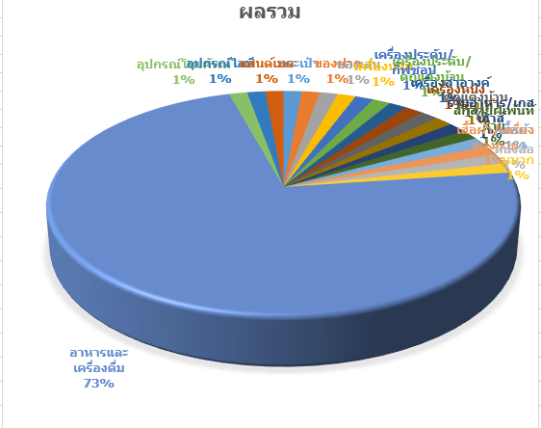

**ประเภทธุรกิจ**

ธุรกิจอาหารและเครื่องดื่ม

ธุรกิจเทคโนโลยีสารสนเทศและการสื่อสาร

ธุรกิจการท่องเที่ยวและนันทนาการ

ธุรกิจแฟชั่น

ธุรกิจของใช้ส่วนตัวและเวชภัณฑ์

ธุรกิจของตกแต่งบ้าน

**สรุปผล/อภิปรายผล**

ผู้ประกอบกิจการที่เลือกประกอบธุรกิจประเภทอาหารและเครื่องดื่มหรือธุรกิจประเภทแฟชั่นจะประสบความสำเร็จมากที่สุดเนื่องจากตอบสนองความต้องการของผู้บริโภคและตรงกับพฤติกรรมการเลือกซื้อของผู้บริโภคโดยส่วนใหญ่

**ข้อเสนอแนะ**

ผู้ประกอบการธุรกิจแฮนด์เมดควรหาจุดเด่นให้กับธุรกิจของตนเองให้แปลกใหม่และตอบสนองต่อความต้องการของผู้บริโภคให้มากที่สุด